Міністерство освіти і науки України
Слов’янський енергобудівний технікум

Методична розробка
відкритого заняття
з дисципліни «Системи керування електроприводами»
тема «Електричні апарати ручного та дистанційного керування.»
для спеціальності 5.05070104

2018
Системи керування електроприводами. Методична розробка щодо проведення заняття, для спеціальності 5.05070104 «Монтаж і експлуатація електроустаткування підприємств і цивільних споруд»

Укладач: А. П. Макогон, викладач Слов’янського енергобудівного технікуму.

Рецензенти:
Рубцова Л.О., спеціаліст вищої кваліфікаційної категорії, викладач Слов’янського енергобудівного технікуму

Розглянуто і схвалено цикловою комісією спеціальних електротехнічних дисциплін Слов’янського енергобудівного технікуму
(Протокол № ____ від __________2018р.)
Зміст
методичної розробки відкритого заняття
з системи керування електроприводами за темою
«Електричні апарати ручного та дистанційного керування»

- Вступ
- Зміст. Обґрунтування теми
- Організаційно-методичні вказівки з теми
3.1. Методична, дидактична (навчальна, розвивальна), виховна мета
- Зміст і хід заняття
- Розгорнутий план-конспект лекційного заняття
5.1. Організаційна частина
5.2. Актуалізація опорних знань студентів з раніше вивченого матеріалу і перевірка домашнього завдання
5.3. Викладання нового матеріалу
5.4. Виклад нового матеріалу
5.5. Закріплення отриманих знань
5.6. Підбиття підсумків заняття
5.7. Домашнє завдання
- Висновки щодо вивчення теми викладачем
- Висновок щодо проведення відкритого заняття
- Список літератури
- Додатки

- Вступ
Людство у сфері своєї діяльності застосовує величезну кількість різноманітних приладів, машин і механізмів (робочих машин РМ), які за рахунок механічної енергії, що підводиться, і руху їх виконавчих органів (ВО) здійснюють різні технологічні процеси і операції.
Для отримання механічної енергії використовуються різні види енергії: мускульна енергія людини і тварин, енергія пари і газів, енергія води і вітру, електрична енергія. Технічний пристрій, що забезпечує отримання механічної енергії з інших видів і її передачу виконавчому органу робочої машини (ВОРМ), названий приводом.
Залежно від виду використовуваної енергії розрізняють: ручний, гідравлічний, пневматичний, тепловий, електричний приводи. Предметом нашого розгляду є електричний привід – електропривод. Курс «Системи керування електроприводами» вивчається студентами третього курсу спеціальності 5.05070104 «Монтаж та експлуатація електроустаткування цивільних споруд і промислових підприємств»
Лекція – головна складова частина навчального процесу. Застосування при викладі навчального матеріалу елементів проблемного навчання спільно з мультимедійною дошкою проектором має незаперечну перевагу перед традиційною наочною допомогою, наприклад, плакатами, можливістю демонстрації не тільки картинок, але і різних відео- і аудіо матеріалів, яка спільно з поясненнями викладача дозволяє провести цікаву й пізнавальну лекцію.
Над підготовкою демонстраційного матеріалу викладач може працювати як сам, так і із залученням студентів шляхом перекладу сучасної друкарської продукції (підручників, журналів та ін.) в електронний вигляд або використовуючи ресурси спеціалізованих сайтів мережі Інтернет, що дозволяє проводити заняття, особливо з спецдисциплін, на сучасному рівні.
Як показує практика, більшість студентів активно із задоволенням включаються в цю роботу, внаслідок чого вони мимоволі накопичують базу знань за матеріалом, що вивчається.
Мета даної теми дати студентам уявлення про принцип дії та елементи конструкції найбільш розповсюджених контактних комутаційних апаратів та електричні схеми їх увімкнення.
В результаті вивчення даної теми студент повинен добре засвоїти елементи конструкції електричних апаратів та їх принцип дії у системі керування електроприводами, вміти їх використовувати.

- Зміст. Обґрунтування теми
Керування електроприводом – це комплекс дій, які забезпечують пуск, зупинку, гальмування, реверсування, регулювання і стабілізацію швидкості, здійснення заданого режиму роботи привода, сигналізацію про стан окремих його ланок, захист від ненормальних режимів роботи і аварій тощо. Залежно від участі в цих діях людини (оператора) розрізняють два способи керування: неавтоматичне (ручне) та автоматичне.
Під системою керування електропривода розуміють сукупність механічних, електромеханічних, напівпровідникових та інших елементів, за допомогою яких здійснюється керування.
Сучасні системи автоматизованого електроприводу є складні пристрої, що складаються з електричних машин, різних електричних апаратів та вузлів автоматики.
Електричний апарат − це електротехнічний пристрій, який використовується для включення і відключення електричних кіл, контролю, виміру, захисту, управління і регулювання установок, призначених для передачі, перетворення, розподілу і споживання електроенергії.
Комутаційна апаратура є невід'ємною частиною у всіх електричнихсилових ланцюгах і ланцюгах керування різних систем та пристроїв.
Для комутації силових ланцюгів напругою до 1000 В широковикористовуються рубильники, пакетні вимикачі (перемикачі), автоматичнівимикачі, контактори, силові контролери і т.д. Комутація ланцюгів керуваннядля вмикання й вимикання релейно-контакторної апаратури здійснюється кнопками керування, кінцевими вимикачами. У ланцюгах автоматики тазахисту застосовуються різні електромагнітні й інші реле, а також безконтактні електричні апарати.
Лекційне заняття спрямоване на формування нових знань та умінь студентів за темою «Електричні апарати ручного та дистанційного керування. Побудова та принципова дія» ведеться у формі бесіди з ілюстраціями у вигляді презентації.
У цій формі заняття представлені всі компоненти учбово–пізнавального процесу: мета, вміст, засоби, методи діяльності по організації і управлінню і всі його дидактичні елементи. Його єство і призначення в процесі навчання як цілісної динамічної системи зводяться, таким чином, до колективно–індивідуальної взаємодії викладача і студентів, в результаті якого відбувається засвоєння такими, що вчаться знань, умінь і навиків, розвиток їх здібностей, досвіду діяльності, спілкування і стосунків, а також педагогічної майстерності викладача.

- Організаційно-методичні вказівки з теми
Готуючись до лекційного заняття, викладач бере за основу навчальну програму для вищих навчальних закладів І-ІІ рівнів акредитації, яка складена викладачем і затверджена директором Слов’янського енергобудівного технікуму у 2017 році.
При підготовці до заняття викладач користується робочою програмою зі спеціальності 5.05070104 «Монтаж і експлуатація електроустаткування підприємств і цивільних споруд» з дисципліни «Системи керування електроприводами». Робоча програма з дисципліни розглянута та схвалена цикловою комісією спеціальних електротехнічних дисциплін Слов’янського енергобудівного технікуму і затверджена заступником директора з навчальної роботи на початку навчального року. Викладач планує систему дій, які є засобом для найефективнішого викладання теми, етапів проведення заняття.
Заняття планується у другому семестрі навчального року.
Визначається вид заняття – лекція.
Визначається тип заняття (інформаційна з елементами бесіди), яка проводиться за допомогою прямого діалогу викладача зі студентами, лекція з використанням мультимедійних технологій. Лекція будується на матеріалі, який важко самостійно знайти студенту. Викладач узагальнює матеріал з підручника, користується даними з новітньої спеціалізованої літератури, системи Іnternet та інших джерел.
Пізнавальні діяльність студентів активізується за допомогою проблемних ситуацій, що викликає певне розумове ускладнення і слугує для активної розумової діяльності студентів.

3.1.Методична, дидактична (навчальна, розвивальна), виховна мета
Для успішного проведення заняття спочатку треба визначити дидактичну мету – припустимий уявний результат, який мають досягти за деякий час у спільній цілеспрямованій діяльності викладач і студент.
Для досягнення поставленої мети треба виконати низку дидактичних завдань, починаючи з привітання, запису епіграфу на дошці до загального доброзичливого настрою.
Методична мета: використання комп’ютерних технологій в процесі викладу нового матеріалу, методика організації фронтальної та групової роботи студентів на занятті, активізація пізнавальної діяльності студентів в процесі вивчення нового матеріалу, диференційований підхід до студентів,здійснення міжпредметних зв'язків з іншими дисциплінами та предметами.
Дидактична мета перш за все це заданий результат навчально-виховного впливу на студентів. Специфіка технічної освіти забезпечує природну єдність дидактичних цілей, коли соціальний інтелект особистості розвивається на рівні здобутих технічних знань і умінь. Викладач дає уявлення про принцип дії та елементи конструкції найбільш розповсюджених контактних комутаційних апаратів та електричні схеми їх увімкнення.
Визначення розвиваючої і виховної мети робимо з досвіду проведення занять у конкретній групі – виховувати зацікавленість дисципліною, культуру праці, повагу до майбутньої професії, виховувати позитивні риси характеру: чесність і правдивість, наполегливість і силу волі, культуру думки і поведінки, відповідальність за доручену справу та ініціативу продовжувати виховувати у студентів уміння раціонально розподіляти час, самодисципліну

СХЕМА ЗАНЯТТЯ
(план заняття)

Група: 104-1-15 Дата: ______________ заняття №_____

Тема заняття: «Електричні апарати ручного та дистанційного керування»
Мета заняття:
Методична – запровадити в лекції використання інноваційних технологій для поліпшення сприйняття матеріалу із застосуванням мультимедійних засобів.
Дидактична – узагальнити та перевірити ступінь засвоєння знань, отриманих на попередніх заняттях, розширити й поглибити знання студентів про електричні апарати.
Розвивальна – розвивати уяву, логічне мислення, культуру мови, навички публічного виступу, творчу самостійність, вміння аналізувати, класифікувати, порівнювати, робити узагальнення; розвивати старанність, критичність, навичок і умінь, необхідних у повсякденному житті, майбутній професійній діяльності, достатніх для вивчення інших дисциплін та продовження освіти.
Виховна – виховувати зацікавленість дисципліною, культуру праці, повагу до майбутньої професії, виховувати позитивні риси характеру: чесність і правдивість, наполегливість і силу волі, культуру думки і поведінки, відповідальність за доручену справу та ініціативу продовжувати виховувати у студентів уміння раціонально розподіляти час, самодисципліну

Вид заняття: лекція

Тип заняття: вивчення нового матеріалу

Методи та форми проведення заняття: евристична бесіда, випереджувальні завдання, кросворд, презентації, інтерактивне з використанням ІКТ

Міжпредметні зв’язки:

Забезпечуючі: теоретичні основи електротехніки, електричні машини, основи електроприводу, автоматика промислового устаткування, електричні вимірювання, конструкційні і електротехнічні матеріали, технічна механіка, електропостачання підприємств.
Забезпечувані:електрообладнання, системи керування електроприводом, надійність електропривода та при виконанні курсових та дипломних проектів, виробнича практика.
Технічні засоби навчання: ПК, мультимедійний проектор
Методичне забезпечення: опорний конспект, роздатковий матеріал, мультимедійна презентація, кросворд.

4. Зміст і хід заняття
- Організаційна частина. (на екрані демонструється слайд1)
1.1Привітання студентів.
1.2Відмітка в журналі відсутніх.
  - Перевірка готовності до заняття студентів, аудиторії, обладнання.
- Актуалізація опорних знань студентів з раніше вивченого матеріалу і перевірка домашнього завдання за допомогою бліц-контролю
- Викладання нового матеріалу.
3.1 Повідомлення студентам теми і мети заняття.
Тема заняття «Електричні апарати ручного та дистанційного керування».
Мета: на сьогоднішньому занятті ми продовжимо знайомитись з електричними апаратами, принципами їх дії та особливостями застосування.
3.2 План вивчення нового матеріалу.
Студенти записують у зошити.
1. Магнітний пускач.
2. Контактор.
3. Електромагнітне реле.

3.3 Мотивація навчальної діяльності студентів для вивчення теми.
3.4 Виклад нового матеріалу (конспект авторської лекції).
4. Закріплення отриманих знань.
- за допомогою електронного конструктора зібрати схему з електричними апаратами;
- за допомогою фронтального усного опитування при розгадуванні кросворду.
5. Підбиття підсумків заняття.
Враження студентів від заняття:
- інтерактивна вправа «Мікрофон».
6. Домашнє завдання.
- Опрацювати відповідний параграф підручника та конспект (§ 10.1 – 10.2, с.244 – 248).
- Скласти кросворд або ребус за основними поняттями сьогоднішнього заняття.
- Висновки щодо вивчення теми викладачем.
- Зауваження щодо засвоєння студентами матеріалу (система оцінювання знань, коментар оцінок викладачем).

- Розгорнутий план – конспект лекційного заняття
«Електричні апарати ручного та дистанційного керування»
5.1. Організаційна частина
Слово викладача. Привітання. Доброго дня. Прошу зайняти свої місця.
Відмітка в журналі відсутніх.
Перевірка готовності до заняття студентів, аудиторії, обладнання.
5.2. Актуалізація опорних знань студентів з раніше вивченого матеріалу і перевірка домашнього завдання
Декілька хвилин студенти повторюють домашнє завдання, а потім викладач проводить актуалізацію опорних знань за допомогою бліц-контролю
Настанова викладача.

Хочу сформулювати кредо сьогоднішнього заняття використавши слова Конфуція, який сказав:
Те, що я чую, я забуваю.
Те, що я бачу, я пам’ятаю.
Те, що я роблю, я розумію.

Слово викладача.
На попередньому занятті, ми ознайомились з електричними апаратами ручного керування, отже перевіримо, на скільки міцні знання ви отримали.
Бліц-контроль (запитання демонструються на слайдах) Питання з актуалізації опорних знань націлені на перевірку знань студентів за пройденим матеріалом. Викладач коментує відповіді студентів.
Викладач: Що таке електропривод?(Слайд 3)
Електропривод – це електромеханічна система, яка призначена для приведення в дію виконавчого органу та керуванням цим технологічним процесом.
Викладач: Що розуміють під поняттям «керування електроприводом»? (Слайд 4)
Під поняттям «керування ЕП» розуміють:
- Пуск ЕП
- Регулювання швидкості ЕП
- Гальмування ЕП
- Реверс ЕП
Викладач: На які дві основні групи можна розділити електричні апарати? (Слайд 5)
- Ручного керування
- Дистанційного керування
Викладач: Перечисліть електричні апарати, що відносяться до ручного керування (Слайд 6)
- Пакетні вимикачі
- Автоматичні вимикачі
- Кнопки керування

Викладач: Який електричний апарат зображено на рисунку?(Слайд 7)
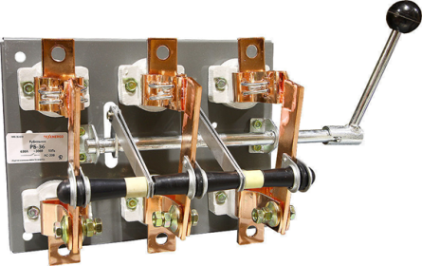Рубильник
Викладач: Яке призначення рубильника?(Слайд 8)
Рубильники призначені для ручного включення та відключення кіл постійного і змінного струму в електроустановках до 1000В.
Викладач: Назвіть переваги рубильника(Слайд 8)
Перевага рубильників над іншими апаратами в тому, що вони дешеві і створюють видимий розрив електричного кола.
Викладач: Як рубильники поділяються за конструкцією?(Слайд 9)
- Однополюсні;
- двополюсні;
- трьохполюсні.
Викладач: Назвіть основні елементи будови рубильника?(Слайд 10)
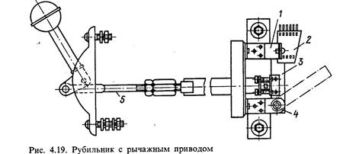 | Будова:  1- нерухомий контакт; 2- дугогасна камера; 3- рухомий контакт-ніж;  4- шарнірна стійка; 5- тяга.

Викладач: Який електричний апарат зображено на рисунку? (Слайд 11)
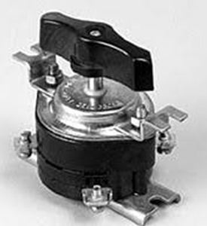 Пакетний вимикач
Викладач: Призначення пакетного вимикача (Слайд 11)
Пакетні вимикачі та перемикачі є найбільш простими комутаційними апаратами та призначені для вмикання та вимикання окремих струмоприймачів та ділянок ланцюгів у нормальних режимах, а також для від'єднання під час виконання ремонтних робіт.
Викладач: З яких основних елементів складається пакетний вимикач? (Слайд 12)
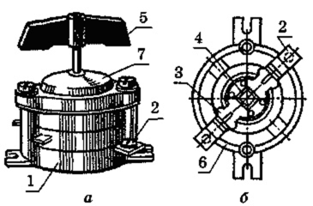 | 1 – ізоляційні секції (пакети);  2 – нерухомі контакти;  3 – рухливі контакти;  4 – чотиригранний валик;  5 – рукоятка; 6 – фіброві шайби; 7 – кришка

Викладач: Який електричний апарат зображено на рисунку? (Слайд 13)
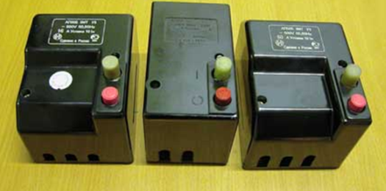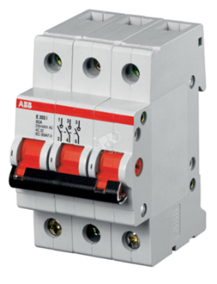 | Автоматичний вимикач

Викладач: Яке призначення автоматичних вимикачів? (Слайд 14)
Автоматичні вимикачі (автомати) призначені для оперативних включень та відключень низьковольтних електричних кіл і захисту від коротких замикань та перевантажень, а також від зникнення або зниження напруги в мережі.

Викладач: Опишіть конструкцію автоматичного вимикача (Слайд 15)
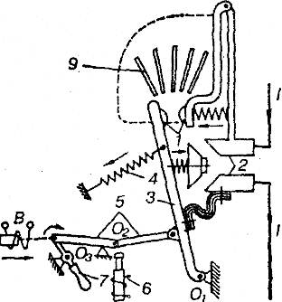 | Конструкція автоматичного вимикача.  1-Дугогасні контакти, що виконані з металокераміки  2- Головні контакти, що виконані з міді  3- Контактний ричаг;  4- Пружина;  5- Ричаг вільного розчеплення;  6- Електромагніт;  7- Рукоятка;  8- Електромагнітний привод;  9- Дугогасна камера з металевими пластинами.
Викладач: Умовне позначення якого електричного апарату зображено
(Слайд 16)
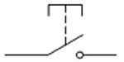 | Кнопка керування

Викладач: Комплект кнопок змонтований на загальній панелі називають…(Слайд 17)
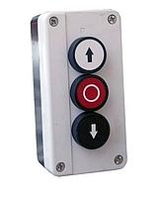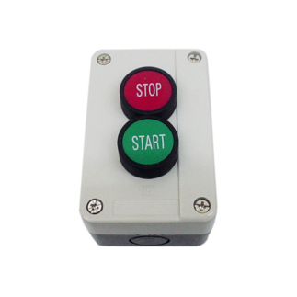 | Кнопочка станція

5.3. Викладання нового матеріалу
    - Повідомлення студентам теми і мети заняття
Тема представлена на слайді презентації, студенти роблять записи в конспект
Тема «Електричні апарати ручного та дистанційного керування».
Слово викладача. Тема нашого заняття є дуже цікавою і важливою для отримання майбутньої професії технік–електрик. На попередньому занятті ми почали працювати над цією темою, встигли розглянути апарати ручного керування, як показав блінц-контроль, матеріал засвоїли добре.
Мета. На сьогоднішньому занятті ми продовжимо знайомитись з електричними апаратами, а саме з апаратами дистанційного керування, елементами конструкції найбільш розповсюджених контактних комутаційних апаратів та особливостями їх застосування.
5.3.2. План вивчення нового матеріалу
Слайд 18 Студенти записують у зошити.
1. Магнітний пускач.
2. Контактор.
3. Електромагнітне реле.
5.3.3. Мотивація навчальної діяльності
Поняття «електричний апарат» охоплює широке коло пристроїв, які здійснюють різноманітні дії, пов’язані з комутацією електричних кіл, керуванням обладнанням, контролем параметрів технологічних процесів, обмеженням надструмів і перенапруг у мережах живлення, та захистом людей, майна й довкілля в процесі виробництва, транспортування, перетворення, розподілення та споживання електричної енергії. Отже, комутація, керування, контроль, обмеження та захист зазначених об’єктів і є основними функціями електричних апаратів. Тому знання отримані на сьогоднішньому занятті при вивченні електричних апаратів ручного та дистанційного керування, їх технічних характеристик, конструктивних особливостей необхідно для майбутнього техніка-електрика.
5.4. Виклад нового матеріалу (конспект авторської лекції)
Апарати дистанційного керування приводять в дію від електричних сигналів (команд), що подаються різними реле, датчиками і командними апаратами, на які спочатку впливає оператор. Такі апарати призначені:
- для обслуговування основних процесів управління: пуску, реверсування, регулювання швидкості, гальмування і відключення двигунів;
- для захисту двигунів, механізмів, електричних мереж живлення від надмірних навантажень, коротких замикань, самовільних включень і пошкоджень;
- для блокування окремих елементів електроприводу і механізму, що забезпечує задану послідовність дій або запобігає неправильним діям оператора, забезпечення необхідної послідовної роботи схеми керування і механізмів.
До апаратів дистанційного керування відносяться контактори, магнітні пускачі і реле, комутація контактів яких здійснюється при подачі на їх котушки електричного сигналу (напруги або струму) і зняття цього сигналу. Іншими словами, вони є двопозиційними комутаційними апаратами з самоповерненням, включення і виключення яких здійснюється електричним сигналом.
1. Магнітний пускач.
Магнітний пускач є комутаційним апаратом і відноситься до сімейства електромагнітних контакторів, що дозволяє комутувати потужні навантаження постійного і змінного струму, і призначений для частих включень і відключень силових електричних ланцюгів.

Слайд 19 Магнітний пускач або пускач — електромеханічний комутаційний апарат, призначений для керування живленням електродвигунів: їх пуску, розгону, забезпечення неперервної роботи, відключення живлення та захисту електродвигунів від перевантажень.
Слайд 20 Пускачі класифікують:
за призначенням: нереверсивні – для керування електродвигунами при незмінному напрямку обертання, реверсивні – при перемінних напрямках обертання;
за ступенем захисту – IP00, IP30, IP40, IP54;
за наявністю пристрою захисту електродвигуна: без пристрою захисту, з електротепловим струмовим реле,;
за видом блокування в реверсивних пускачах: з електричним блокуванням, з електричним і механічним блокуванням;
за наявністю вбудованих в оболонку пускача елементів керування: без кнопок керування, з кнопками керування, з кнопками керування і сигнальними лампами;
за номінальною напругою головного ланцюга – 380 і 660 В і за напругою ланцюга керування – від 24 до 660 В;
за номінальним струмом для ступеню захисту IP00 – 4, 6, 3, 10, 25, 40, 63, 80, 100, 125, 160, 200 і 250 А;
за впливом кліматичних факторів зовнішнього середовища пускачі випускають у виконаннях: УХЛ, О, У, ХЛ, Т для категорій розміщення 2, 3, а для категорії розміщення 4 у виконанні УХЛ і О.
Магнітні пускачі застосовуються в основному для пуску, зупинки і реверсування трифазних асинхронних електродвигунів, проте, із-за своєї непримхливості вони прекрасно працюють в схемах дистанційного керування освітленням, в схемах управління компресорами, насосами, кран-балками, тепловими печами, кондиціонерами, стрічковими конвеєрами і так далі. Одним словом, у магнітного пускача велика сфера застосування.
Слайд 22 Розглянемо будову магнітного пускача. Основою є електромагнітна система, що складається з котушки, нерухомої частини осердя і рухомої – якоря, який кріпиться до ізоляційної траверси з рухомими контактами. До нерухомих контактів за допомогою болтових з’єднань підключаються з одного боку проводу від електромережі, а з іншого – до навантаження.
Слайд 24 Між пускачем і 3 фазним асинхронним двигуном встановлюється теплове реле, яке захищає його від струмів перевантаження у позаштатних ситуаціях. Треба звернути увагу, що теплове реле не захищає від коротких замикань, тому потрібна установка перед пускачем необхідної величини автоматичного вимикача.
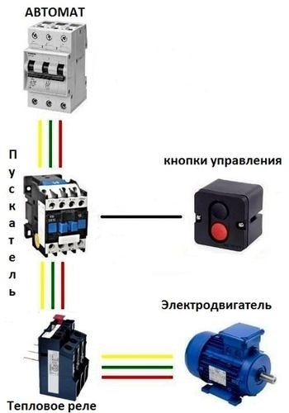

Слайд 26 Технічні характеристики магнітного пускача
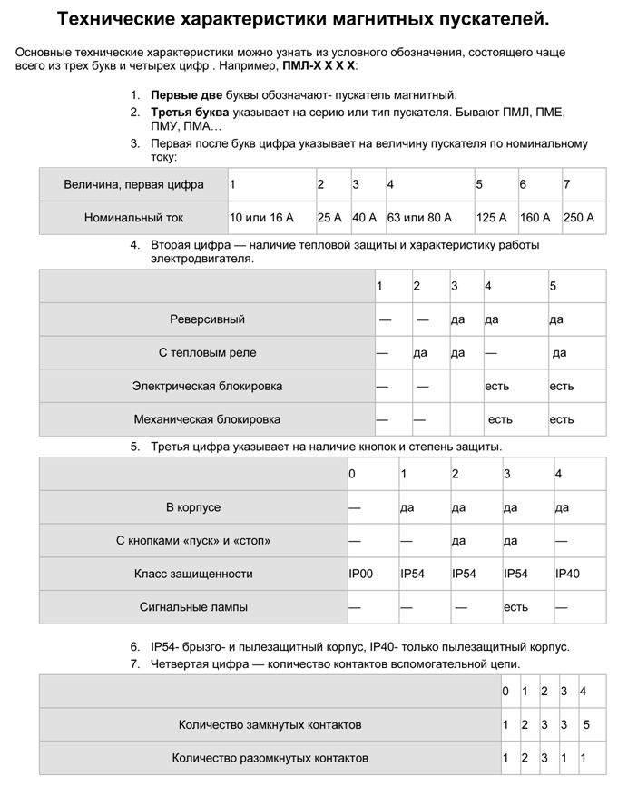Наприклад, тип ПМЛ-222 означає: пускач другої величини захищеного виконання з тепловими реле.
Для підсумку цього пункту плану переглянемо відео ролик в якому наглядно показана конструкція магнітного пускача. Слайд 27

2. Контактор.
Слайд 28 Найбільш розповсюдженим споживачем електричної енергії є електродвигун. Приблизно 2/3 всієї електроенергії, що виробляється в країні, споживається електродвигунами. Основним комутацiйним апаратом, що здійснює підключення електродвигуна до мережі живлення, є контактор.
Слайд 29 Контактори – це апарати дистанційної дії, призначені для частих включень і відключень силових електричних ланцюгів при нормальних режимах роботи.
Електромагнітний контактор являє собою електричний апарат, призначений для комутації силових електричних ланцюгів. Замикання або розмикання контактів контактора здійснюється найчастіше за допомогою електромагнітного приводу.
Слайд 30 Загальнопромислові контактори класифікуються:
- за родом струму головного ланцюга і ланцюга керування (що включає котушки) – постійного, змінного, постійного та змінного струму;
- по числу головних полюсів – від 1 до 5;
- по номінальному струму головного ланцюга – від 1,5 до 4800 А;
- по номінальній напрузі головного ланцюга: від 27 до 2000 В постійного струму; від 110 до 1600 В змінного струму частотою 50, 60, 500, 1000, 2400, 8000, 10 000 Гц;
- по номінальній напрузі включає котушки: від 12 до 440 В постійного струму, від 12 до 660 В змінного струму частотою 50 Гц, від 24 до 660 В змінного струму частотою 60 Гц;
- по наявності допоміжних контактів – з контактами, без контактів.
Контактори також розрізняються за родом приєднання провідників головного ланцюга і ланцюга керування, способом монтажу, виду приєднання зовнішніх провідників і т.п.
Слайд 31 Контактор складається з наступних основних вузлів: головних контактів, дугогасної системи, електромагнітної системи, допоміжних контактів.
Головні контакти здійснюють замикання і розмикання силового ланцюга. Вони повинні бути розраховані на тривалий проведення номінального струму і на виробництво великого числа включень і відключень при великій їх частоті. Нормальним вважають становище контактів, коли втягуюча котушка контактора не обтікає струмом і звільнені всі наявні механічні засувки.
Головні контакти можуть виконуватися важільного і мостикового типу. Важільні контакти припускають поворотну рухливу систему, мостикові прямоходову.
Дугогасна система забезпечує гасіння електричної дуги, яка виникає при розмиканні головних контактів. Способи гасіння дуги та конструкції дугогасильних систем визначаються родом струму головного ланцюга і режимом роботи контактора.
Дугогасна система контакторів постійного струму, зазвичай, виконується у виглядi камери з повздовжніми щілинами, куди дуга витісняється за допомогою магнітної сили. Дугогасна система контакторiв змінного струму, зазвичай, має вигляд камери зі сталевими дугогасними пластинами і подвійним розриванням дуги в кожній фазі.
Електромагнітна система контактора забезпечує дистанційне керування контактором, тобто включення і відключення. Конструкція системи визначається родом струму і ланцюги управління контактора і його кінематичною схемою. Електромагнітна система складається з сердечника, якоря, котушки і кріпильних деталей.
Електромагнітна система контактора може розраховуватися на включення якоря і утримання його в замкнутому положенні або тільки на включення якоря. Утримання ж його в замкнутому положенні в цьому випадку здійснюється засувкою.
Відключення контактора відбувається після знеструмлення котушки під дією відключає пружини, або власного ваги рухомої системи, але частіше пружини.
Допоміжні контакти. Проводять перемикання в ланцюгах управління контактора, а також в ланцюгах блокування і сигналізації. Вони розраховані на тривале проведення струму не більше 20 А, і відключення струму не більше 5 А. Контакти виконуються як прикінцеві, так і розмикаючих, в переважній більшості випадків мостикового типу.
Контактори змінного струму виконуються з дугогасильними камерами з деіонной гратами. При виникненні дуга рухається на грати, розбивається на ряд дрібних дуг і в момент переходу струму через нуль гасне.
Електричні схеми контакторів, що складаються з функціональних струмопровідних елементів (котушки управління, головних і допоміжних контактів), в більшості випадків мають стандартний вигляд і відрізняються лише кількістю і видом контактів і котушок.
Слайд 32 Будова контактора постійного струму показана на рис.
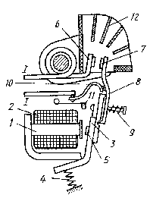
Електромагнiтний механізм поворотного типу складається з осердя 1 з котушкою 2, якоря 3 і повертальної пружини 4. Осердя 1 має полюсний наконечник, необхідний для збільшення магнітної провідності робочого зазору електромагнiту.
Немагнiтна прокладка 5 служить для передбачення залипання якоря. Силовий контактний вузол складається з нерухомого 6 і рухомого 7 контактів. Контакт 7 шарнірно закрiплений на важелі 8, зв’язаному з якорем 3 і притисненим до нього пружиною 9. Підведення струму до рухомого контакту 7 виконане з гнучкої мідної стрiчки 10. Замикання головних контактів 6 і 7 відбувається з прослизанням і перекочуванням, що забезпечує очистку контактних поверхонь від окисiв і нагару. При спрацьовуваннi електромагнiтного механізму окрім головних контактів перемикаються допоміжні контакти блокувального контактного вузла 11. При розімкненнi головних контактів 6 і 7 між ними виникає електрична дуга, струм якої підтримується за рахунок ЕРС самоiндукцiї в обмотках електродвигуна, який вимикається. Для інтенсивного гасіння електричної дуги служить дугогасна камера 12. Вона має дугогасну решітку у вигляді тонких металевих пластин, що розривають дугу на короткі ділянки. Пластини інтенсивно відводять тепло від дуги і гасять його. Однак при великій частоті вмикання контактора пластини не встигають охолонути і ефективність дугогасiння падає.
Слайд 33 Для витiснення дуги в сторону дугогасної решітки можна використати електромагнiтну силу, так зване магнітне видування.
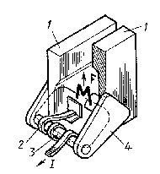

На рис. показана дугогасна камера з вузькою щілиною і магнітним видуванням. Щілинна камера утворена двома стiнками 1, виконаними із iзоляцiйного матеріалу. Система магнітного видування складається з котушки 2, ввімкненої послідовно з головними контактами і розміщеної на осердi 3. Для підведення магнітного поля в зону утворення дуги використовуються феромагнiтнi щоки 4. В результаті взаємодії електричного струму дуги з магнітним полем з’являється сила F, що розтягує дугу і витісняє її в щілинну камеру між стiнками 1. За рахунок посиленого відводу теплоти стiнками камери дуга швидко гасне.
При послідовному вмиканні головних контактів і котушки магнітного видування напрямок сили F залишається постійним при будь-якому напрямку струму в силовому колi, оскільки сила F пропорційна квадрату струму (адже магнітне поле створюється цим самим струмом). Тому магнітне видування можна використати і в контакторах змінного струму.
Контактори змінного струму відрізняються від контакторiв постійного струму передусім тим, що вони, як правило, виконуються триполюсними. Основне призначення контакторiв змінного струму – вмикання трифазних асинхронних електродвигунiв. Тому вони мають три головних (силових) контактних вузли. Всi три головних контактних вузли працюють від загального електромагнiтного приводного механізму клапанного типу, що повертає вал із встановленими на ньому рухомими контактами. З цим самим приводом зв’язані допоміжні контакти. Головні контактнi вузли мають систему дугогасiння з магнітним видуванням і дугогасною щілинною камерою або дугогасною решіткою. В контакторах швидше всього зношуються головні контакти, оскільки вони піддаються інтенсивнiй ерозії (інакше кажучи, контакти вигорають). Для збільшення загального строку служби контакторiв передбачається можливість зміни контактів.
Найбільш складним і важким етапом роботи контактів є процес їх розмикання. Саме в цей момент контакти оплавлюються, між ними виникає дуга. Для полегшення роботи головних контактів при розімкненнi випускаються контактори змінного струму з напівпровідниковим блоком. В цих контакторах паралельно головним контактам замикання вмикають по два тиристори (напівпровідникових діода, що керуються). У ввімкненому положенні струм проходить через головні контакти, оскільки тиристори знаходяться в закритому стані і струм не проводять. При розімкненнi контактів схема управління на короткий час відкриває тиристори, які шунтують коло головних контактів і розвантажують їх від струму, перешкоджаючи виникненню електричної дуги. Такі комбіновані тиристорнi контактори випускаються на струми в сотні ампер. Оскільки тиристори працюють в короткочасному режимі, вони не перегріваються і не потребують радіаторiв охолодження.
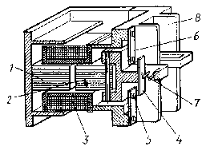
Рис. Контактор змінного струму
Для керування електродвигунами змінного струму невеликої потужності застосовують прямохіднi контактори з мостовими контактними вузлами. Завдяки дворазовому розриву кола і полегшеним умовам гасіння дуги змінного струму в цих контакторах не вимагаються спеціальні дугогаснi камери з магнітним видуванням, що істотно зменшує їх габаритні розміри.
Слайд 34 Електромагнітний привод контактора змінного струму малої потужності має Ш-подібне осердя 1 і якір 2, які зібрані з пластин електротехнічної сталі. Частина полюсів осердя охоплена короткозамкненим витком, який запобігає вібрації якоря, що викликана зниженням сили електромагнітного тяжіння до нуля при проходженні змінного синусоїдального струму через нуль. Котушка 3 контактора охоплює осердя і якір і створює намагнiчувальну силу в магнітній системі контактора. На якорі 2 закріплені рухомі контакти 4 мостового типу, що підвищує надійність вiдключення за рахунок дворазового розмикання. В пластмасовому корпусі встановлені нерухомі контакти 5 і 6. Пружина 7 повертає контакти 4 у вихідне положення. В трифазному контакторi три контактнi пари, які вiдокремленi одна від одної пластмасовими перемичками 8. Головні контакти мають металокерамiчнi накладки і захищені кришкою. Допоміжні контакти на рис. не показані.
Для закріплення цього пункту плану пропоную вам скласти вірш застосувавши метод «Сінквейн». Слайд 35
Перший рядок — одне ключове слово.
Другий рядок — два прикметники, які характеризують дане поняття, дають опис його ознак та властивостей.
Третій рядок — три дієслова, які показують характер дії об’єкта.
Четвертий рядок — коротке речення, в якому автор висловлює своє ставлення до об’єкта.
П’ятий рядок — одне, два слова-резюме, зазвичай іменник, через яке людина висловлює свою асоціацію, пов’язану з даним поняттям, його сутністю.

3. Реле
Релейні елементи (реле) знаходять широке застосування в схемах керування і автоматики, так як з їх допомогою можна керувати великими потужностями на виході при малих по потужності вхідних сигналах; виконувати логічні операції; створювати багатофункціональні релейні пристрої; здійснювати комутацію електричних ланцюгів; фіксувати відхилення контрольованого параметра від заданого рівня; виконувати функції запам'ятовуючого елемента і т. д.
Слайд 36 Реле – електричний апарат, призначений для комутації електричних ланцюгів при заданих зміни електричних або не електричних вхідних величин.
Вхідні впливи можуть бути самої різної величини. Це, наприклад, пристрої, чутливі до температури (теплові реле), освітлення (фотореле), рівню звукового тиску (акустичні реле) і т.д. Також часто реле називають різні таймери, наприклад таймер покажчика повороту автомобіля, таймери включення / виключення різних приладів і пристроїв , наприклад побутових приладів (реле часу).
Слайд 37–39 Класифікація реле
1.За початковим станом контактів виділяються реле з:
• нормально замкнутими контактами;
• нормально роз'єднаними контактами;
• перемикаючими контактами.

2. За типом керуючого сигналу виділяються реле:
•Постійного струму;
• Нейтральні реле: полярність керуючого сигналу не має значення, реєструється тільки факт його присутності / відсутності. Приклад: реле типу НМШ;
• поляризованим реле: чутливі до полярності керуючого сигналу, перемикаються при її зміні. Приклад: реле типу КШ;
• Комбіновані реле: реагують як на наявність / відсутність сигналу, так і на його полярність. Приклад: реле типу КМШ;
•Змінного струму.

3. За допустимому навантаженню на контакти.
4. За часом спрацювання.
5.По типу виконання
- Електромеханічні реле;
• Електромагнітні реле (обмотка електромагніту нерухома щодо сердечника); герконові реле;
• Магнітоелектричні реле (обмотка електромагніту з контактами рухома щодо сердечника);
• Термореле (біметалічне); електродинамічні реле
• феродинамічні реле. Індукційні реле
• Статичні реле
• Феромагнітні реле Йонні реле Напівпровідникові реле

6. По контрольованої величиною
• Реле напруги; Реле струму; Реле потужності; Реле пневматичного тиску; Реле контролю ізоляції;
7.Спеціальние види електромагнітних пристроїв:
• Кроковий шукач.
•Пристрій захисного відключення.
•Автоматичний вимикач.
•Реле часу.
• Електромеханічний лічильник.
Слайд 40 Представлена таблиця класифікації реле
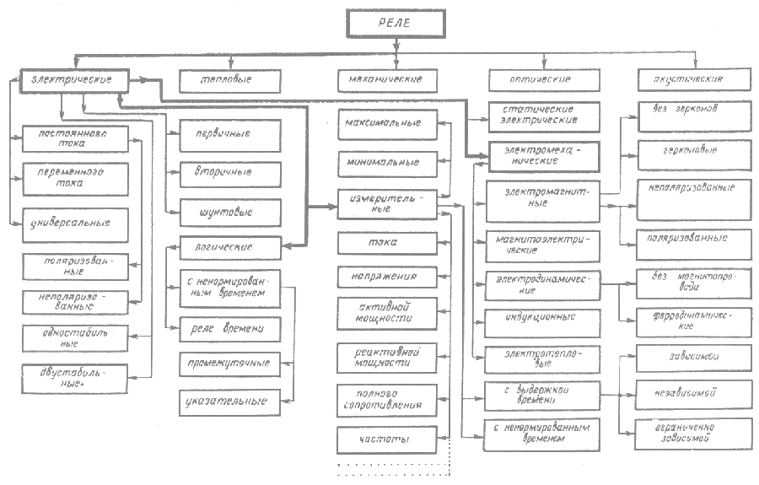
Доповідь студента на тему «Герконове реле» Слайд 41–43

ПРИНЦИП ДІЇ
Слайд 44 Основні частини електромагнітного реле: електромагніт, якір і перемикач.
Електромагніт є електричний провід, намотаний на котушку з ярмом з феромагнітного магнітомягкого матеріалу. Якір це зазвичай пластина з магнітного матеріалу, через штовхачі впливає на контакти.

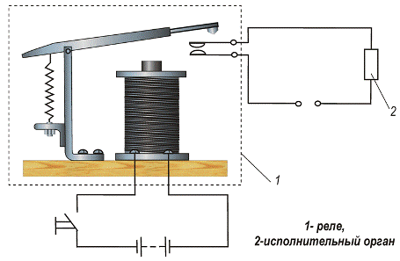
Робота електромагнітних реле заснована на використанні електромагнітних сил, що виникають у металевому сердечнику при проходженні струму по виткам його котушки. Деталі реле монтуються на підставці та закривають кришкою. Над сердечником електромагніту встановлений рухливий якір (пластина) з одним або кількома контактами. Навпроти них знаходяться відповідні парні нерухомі контакти.
У вихідному положенні якір утримується пружиною. При подачі напруги електромагніт притягує якір, долаючи її зусилля, і замикає або розмикає контакти в залежності від конструкції реле. Після відключення напруги пружина повертає якір у вихідне положення. В деякі моделі можуть бути вбудовані електронні елементи. Це резистор, підключений до обмотки котушки для більш чіткого спрацьовування реле, або (і) конденсатор, паралельно контактів для зниження іскріння і перешкод.

Слайд 45 Принцип дії реле
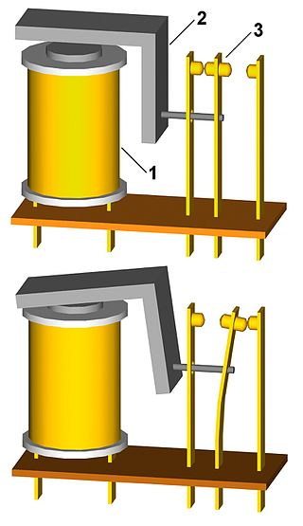 | Принцип дії реле,  зверху - нормальний (знеструмленому) стан реле,  знизу включений стан реле.  1 - електромагніт (обмотка з феромагнітним сердечником);  2 - рухливий якір;  3 - контактна система (перемикач).

Підсумуємо:
Комутаційна апаратура є невід'ємною частиною у всіх електричних силових ланцюгах і ланцюгах керування різних систем та пристроїв. Для комутації силових ланцюгів напругою до 1000 В широко використовуються рубильники, пакетні вимикачі (перемикачі), автоматичні вимикачі, контактори, силові контролери і т.д. Комутація ланцюгів керування для вмикання й вимикання релейно-контакторної апаратури здійснюється кнопками керування, кінцевими вимикачами. У ланцюгах автоматики та захисту застосовуються різні електромагнітні й інші реле, а також безконтактні електричні апарати.

  - Закріплення отриманих знань
5.5.1 Метод «Міні–дослідження»

- Слайд 46 Дослідити будову магнітного пускача
(Декільком (2-3) студентам дається магнітний пускач, який вони повинні розібрати та оглянути його будову)
- Зібрати схему з елементами ручного та дистанційного керування
(Студенти (2 чол.) за допомогою електронного конструктора повинні зібрати схему з елементами ручного та дистанційного керування та продемонструвати її роботу)

5.5.2 Кроссворд (Додаток 1)
Слайд 48 (Студенти розгадують кросворд, врезультаті отримують перевірочне ключове слово. Виводиться слайд54 з правильними відповідями, разом звіряємо відповіді.)

  - Підбиття підсумків заняття
Інтерактивна вправа «Заверши фразу»
(студентам роздається картки в яких вони повинні завершити запропоновані фрази )
1. Заняття відбувалося в атмосфері …;
2. Найбільш цікавим для мене сьогодні на занятті було …;
3. Матеріал заняття мені був…;
4. Якби я був (була) викладачем, то я б обов’язково …

Інтерактивна вправа «Мікрофон»
- Сьогодні я дізнався про…
- Я зрозумів, що…
- Ці знання мені знадобляться…
- Мені було корисно…
- Було цікаво дізнатися…

Оцінювання і коментування роботи студентів на занятті.
Критерії оцінювання роботи студентів на занятті:
1. Активна робота на занятті
2. Ведення конспекту, в тому числі й конспектування додаткової літератури
3. Написання творчої роботи (реферат, доповідь, повідомлення, презентації, вірші)
4. Підготовка і виступ з повідомленнями
Зауваження щодо засвоєння студентами матеріалу (система оцінювання знань, вмінь, навичок студентів, коментар оцінок викладачем)
На занятті працювали активно, встигали конспектувати, добре виступили з повідомленнями, справлялися з міні-дослідженнями, взагалі матеріал засвоїли непогано.

Слово викладача.

Слайд 57 А завершити наше заняття я б хотіла дещо змінивши слова великого китайського педагога Конфуція:

Те, що я чую, я забуваю.

Те, що я бачу й чую, я трохи пам’ятаю

Те, що я чую, бачу й обговорюю, я починаю розуміти

5.7. Домашнє завдання Слайд 58
1.Опрацювати відповідний параграф підручника та конспект (§ 10.1 – 10.2, с.244 – 248).
2. Скласти кросворд або ребус за основними поняттями сьогоднішнього заняття.
Слайд 59
Заняття закінчено. Дякую всім за роботу.

6. Висновки щодо вивчення теми викладачем

На сьогоднішньому занятті ми познайомились з електричними апаратами, а саме з апаратами дистанційного та ручного керування, елементами конструкції найбільш розповсюджених контактних комутаційних апаратів та особливостями їх застосування.
Тепер ми знаємо, що електричний апарат − це електротехнічний пристрій, який використовується для включення і відключення електричних кіл, контролю, виміру, захисту, управління і регулювання установок, призначених для передачі, перетворення, розподілу і споживання електроенергії.
Комутаційна апаратура є невід'ємною частиною у всіх електричних силових ланцюгах і ланцюгах керування різних систем та пристроїв.
Отже, комутація, керування, контроль, обмеження та захист зазначених об’єктів і є основними функціями електричних апаратів. Тому знання отримані на сьогоднішньому занятті при вивченні електричних апаратів ручного та дистанційного керування, їх технічних характеристик, конструктивних особливостей необхідно для майбутнього техніка-електрика.

7. Висновки щодо проведення відкритого заняття

З наведеного вище прикладу відкритого лекційного заняття, яке було проведено у Слов’янському енергобудівному технікумі, можна зробити такі висновки:
- головним завданням дисципліни «СКЕП» є вивчення суті явищ і фізичних процесів, що протікають в цілому в системах керування електроприводами та її окремих елементах.
- формування у студентів уявлення про принцип дії та елементи конструкції найбільш розповсюджених контактних комутаційних апаратів та електричні схеми їх увімкнення.
- вироблення вмінь самостійно ознайомлюватись з теорією, а також вміння використовувати набуті знання на практиці, грамотно формулювати і висловлювати власні думки;
- виховання зацікавленості дисципліною, культурі праці, повазі до майбутньої професії, виховувати позитивні риси характеру: чесність і правдивість, наполегливість і силу волі, культуру думки і поведінки, відповідальність за доручену справу та ініціативу
До третього курсу кожен студент має вже деякий запас знань, умінь, певні здібності, розумовий розвиток. Але знання з «СКЕП» для студентів є новими, хоч вони тісно пов’язані з «Фізикою», «Електричними машинами», «Тех. механікою» та іншими науками. Як викладач спецдисциплін, моїм завданням є якомога більше зацікавити студентів, активізувати їх пізнавальну діяльність. А найкраще це зробити у поєднанні традиційних методів навчання з інноваційними.
Процес вивчення спецдисциплін, а саме «СКЕП» – цілеспрямована взаємодія викладача й студентів, у ході якої вирішується завдання підготовки студентів, як кваліфікованих спеціалістів.

8. Список літератури

- Москаленко В. В. Электрический привод: Учеб. Пособие для студ. – М.: Мастерство: Высшая школа, 2000
- Васин В. М. Электрический привод: Учеб. Пособие для техникумов.- М.: Высшая школа, 1984
- Чиликин М. Г. Общий курс электропривода.:Учебник для вузов.- М. : Энергоиздат, 1981
- Теорія електропривода: Підручник/ М.Г.Попович, М.Г. Борисюк, В.А. За ред. М.Г.Поповича.-К.: Вища шк.,1993.-494с.:іл
- Справочник по автоматизированному электроприводу. Под ред. В. А. Елисеева и А. В. Шинянянского М.: Энергоиздат, 1983. 616 с.
- Безрученко В. М., Варченко В. К., Чумак В. В. Д : Видавництво Дніпропетр. нац. ун-ту залізн. трансп. ім. ак. В. Лазаряна, 2003. – 203с.

- Додатки

Додаток 1
КРОССВОРД
¹
²
^{3.}
^{4.}
⁵
⁶
⁷
⁸
⁹
¹⁰
¹¹
¹²
^{13.}
¹⁴
^{15.}
¹⁶
^{17.}

1.Електромеханічна система, яка призначена для приведення в дію виконавчого органу та керуванням цим технологічним процесом.
2.Ел. апарати, які виконують різноманітні функції керування, контролю, захисту, блокування.
3.Режим роботи двигуна при якому змінюється напрямок обертання його вала
4. Зміна з'єднань в електричних ланцюгах (включення, відключення і перемикання їх окремих частин), що виконується за допомогою спеціальної апаратури
5.Вимикачі є найбільш простими комутаційними апаратами та призначені для вмикання та вимикання окремих струмоприймачівта ділянок ланцюгів у нормальних режимах, а також для від'єднання під час виконання ремонтних робіт.
6.Електромеханічний комутаційний пристрій, що змінює стан підключеного електричного ланцюга при дії магнітного поля від постійного магніта або зовнішнього електромагніту, наприклад, соленоїда це _________ реле
7.Найпростіший комутаційний апарат, який призначений для неавтоматичного нечастого замикання і розмикання силових електричних ланцюгів двигунів постійного і змінного струму.
8. Апарат застосовуються для пуску, зупинки і реверсування трифазних асинхронних електродвигунів.
9. Електромагнітний апарат призначений для частих дистанційних комутацій силових ланцюгів.
10. Вимикачі, що забезпечують комутацію сигнальних ланцюгів
тільки в крайніх положеннях ходу робочого органа.
11. Захисний апарат від короткихзамикань та перевантажень, а також для нечастих оперативних відключень електроприймачів при нормальних режимах роботи.
12.Електричний апарат, призначений для захисту електричних ланцюгів від струмових перевантажень і струмів короткого замикання
13. Властивість ЕП зберігати у часі в установлених межах значення всіх параметрів, які характеризують здатність виконувати потрібні функції в заданих режимах та умовах застосування.
14.Пуск, гальмування, реверс та регулювання швидкості електропривода
15.Один із видів керування електричними апаратами, в якому оператор не приймає участі
16.Комплект кнопок, змонтованих на загальній панелі(чи в блоці), являє собою кнопкову…
17. Яку функцію виконує запобіжник?

 |  |  |  | ¹ Е | Л | Е | К | Т | Р |  | О |  | П |  | Р | И | В |  |  |  | О | Д
 |  |  |  | ² Р | Е | Л | Е
 |  |  |  |  | ^{3.} Р | Е | В | Е |  | Р |  | С
 |  |  |  |  |  | ^{4.} К | О | М |  | У |  |  |  | Т |  | А |  | Ц |  |  | І |  | Я
 | ⁵ П |  | А | К | Е | Т | Н | И |  | Й
 |  |  |  | ⁶ Г | Е | Р | К | О |  | Н |  |  |  | О |  | В |  |  |  |  | Е
 |  |  | ⁷ Р | У | Б | И | Л | Ь |  | Н |  |  |  | И |  | К
⁸П |  | У | С | К | А | Ч
 |  |  |  | ⁹ К | О | Н | Т | А |  | К |  |  | Т |  |  | О |  |  |  |  | Р
 |  |  |  |  | ¹⁰ К | І | Н | Ц |  | Е |  |  | В |  |  | І
 |  |  |  |  |  | ¹¹ А | В | Т |  | О |  |  | М |  |  | А |  |  |  |  | Т
 |  |  |  | ¹² З | А | П | О | Б |  | І |  |  | Ж |  |  | Н |  |  | И |  | К
 |  |  |  |  | ^{13.} Н | А | Д | І |  | Й |  |  | Н |  |  | І |  |  | С |  | Т | Ь
 |  |  |  | ¹⁴ К | Е | Р | У | В |  | А |  |  | Н |  |  | Н |  |  |  |  | Я
^{15.} Д |  |  | И | С | Т | А | Н | Ц |  | І |  |  | Й |  |  | Н |  |  |  |  | Е
 |  |  |  |  | ¹⁶ С | Т | А | Н |  | Ц |  |  | І |  |  | Ю
 |  |  | ^{17.} З | А | Х | И | С | Н |  | У

Додаток 2

«ЗАВЕРШІТЬ ФРАЗУ»
1. Заняття відбувалося в атмосфері ____________________________________
2. Найбільш цікавим для мене сьогодні на занятті було ___________________
__________________________________________________________________
3. Матеріал заняття мені був__________________________________________
4. Якби я був (була) викладачем, то я б обов’язково ______________________
__________________________________________________________________

СХЕМА ДЛЯ МІНІ – ДОСЛІДУ



